Высказывания политиков о «русском мире»
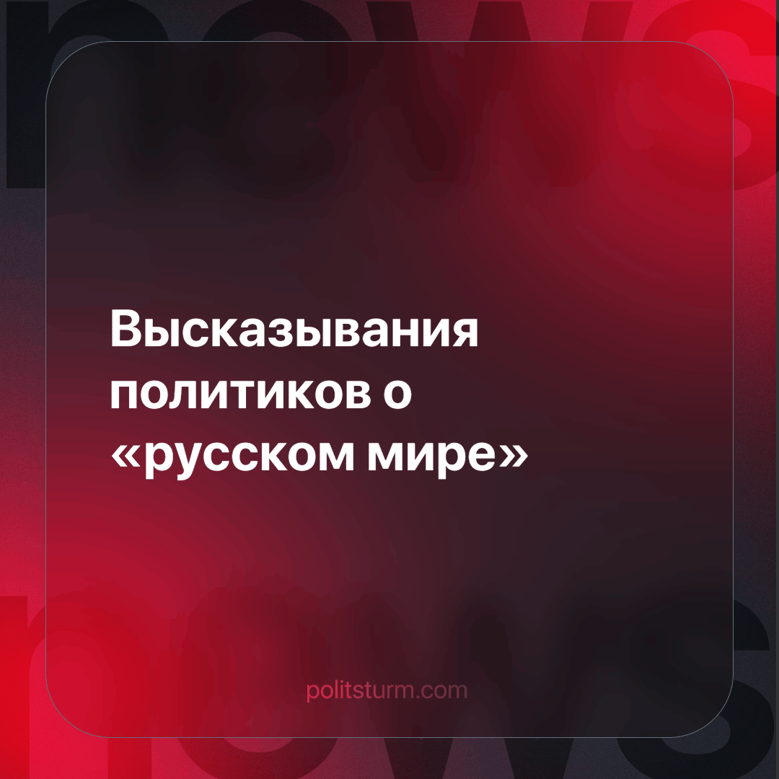

Оригинальная статья
2023-12-08
4 мин. на чтение

На XXV Всемирном русском народном соборе Мария Захарова, официальный представитель МИД, заявила, что на Западе определение «русского мира» искажают:
«Русский мир многогранен и не поддаётся одной характеристике,» — отметила она. «В их подаче он представляет собой агрессивную идеологию. Почему? Потому что они полагают, что мы продвигаем то, что обычно продвигают они. А это неправда.»
Действительно, «русский мир» многогранен: одновременно в нём политики призывают и стремятся к созданию многополярного мира, а также угрожают нанесением ядерного удара по Европе.
Итак, по словам Владимира Путина, Россия будет стремиться к формированию более демократического и справедливого мира, «в котором гарантировались бы права всех народов и сохранение культурно-цивилизационного многообразия человечества». Он подчеркнул, что необходимо упрочить институт международного права и усилить контроль над вооружениями, чтобы в конце концов объединиться в решении мирных проблем, таких как климатическая ситуация, борьба с голодом, обеспечение стабильности продовольственных и энергетических рынков, справедливые правила международной торговли и конкуренции. В этом же «многогранном русском мире» звучат слова Дмитрия Медведева и политолога Сергея Караганова, что Россия вправе применить ядерное оружие при необходимости.
Так ли противоположна риторика американских властей русским? Да, они также защищают свою позицию, формально противоположную нашей, но в то же время их президент Джо Байден шутит о своей способности «взорвать мир» и тоже говорит о необходимости нового миропорядка. Только, по его мнению, его построит США, а не Россия. По сути, обе стороны конфликта говорят одно и то же: «мы миротворцы и мы изменим нынешний порядок, но, если придётся, применим ядерное оружие». Оба государства вышли из ДОВСЕ - Договора об обычных вооруженных силах в Европе: Россия вышла 7 ноября, а США - 7 декабря.
Как заметно по их речам, власти - неважно с какой стороны конфликта - и те, кто стоит на их стороне, допускают возможность использования ядерного оружия для запугивания враждебных стран или своего народа - стоит только вспомнить слова Маргариты Симоньян о необходимости произвести взрыв над Сибирью, при котором «люди не пострадают, зато из строя выйдет вся техника» и «мы вернемся в какой-нибудь эдак 93-й год - с проводными телефонами. Чудесно же жили!». В отретушированных официальных высказываниях они стремятся к «демократии», «миру» и «справедливости», но зачастую по неосторожности говорят и угрозы как своему, так и чужому народу.
Например, один из депутатов, Андрей Гурулёв, заявил, что 20% россиян - всех тех, кто не доверяет Владимиру Путину - следует уничтожить:
«Я бы хотел, чтобы вся эта гниль, которая осталась, она должна быть если не изолирована, то хотя бы как-то уничтожена».
В очередной раз интересы власти возводятся выше народных, хотя на «народных» форумах и говорят обратное:
«Русский - это больше чем национальность. <...> Это, в том числе, культурная, духовная, историческая идентичность. Быть русским – это, прежде всего, ответственность. Повторю, огромная ответственность за сбережение России, именно в этом – истинный патриотизм».
То, что ожидают от народа, — не патриотизм, а смирение. Смирение с высказываниями о необходимости провести взрыв над Сибирью, об уничтожении 20% населения; в конце концов, смирение с постепенным ужесточением материальных условий жизни трудящихся - по статистике, только 23% россиян считают свое материальное положение хорошим.
Того же ожидают и власти на Западе и активно поддерживают упаднические настроения населения. Так, в Канаде легализована эвтаназия для больных неизлечимыми заболеваниями, инвалидов и людей с хроническими заболеваниями. Сейчас обсуждаются поправки к закону о ней - её хотят легализовать для людей с психическими заболеваниями и малоимущих, разрешить её и несовершеннолетним. Фокус проблемы смещается с дорогой медицины и других социальных услуг на сам народ; избавляются не от бедности, а от бедных людей. Часто случается такое, что нуждающиеся приходят в пункты раздачи еды и просят их усыпить.
Зато пропаганде уделяется значительное внимание: министр образования Канады объявил о введении в школах «антикоммунистической пропаганды», чтобы «защитить демократию от империи зла».
«Русский мир» практически не отличается от любого другого капиталистического мира. Те же угрозы, те же подавления любых волнений в народе, та же бедность, от которой спасаются эвтаназией, поездкой контрактником на фронт, словом, чем угодно, кроме улучшения качества жизни.
Пока не сменится отношение к интересам трудящихся, пока будут стремиться к угнетению и в прямом смысле уничтожению народа, никакого нового порядка не наступит - и понимать это необходимо рабочим всего мира, ведь риторика капиталистов и, следовательно, их цели нигде не отличаются. Желание сэкономить на народе и увеличить свое влияние в мире - вот что движет правительством каждой капиталистической страны. И рабочим нужно искать выход не в эвтаназии и не в эфемерном «духовном» сплочении вокруг глав государства, а в борьбе за свои права, за настоящую справедливость, когда судьба страны в руках тех, кто движет прогресс своим трудом, а не наживается на чужом труде.
Источники: Радио SPUTNIK - «Путин: русский – это больше чем национальность» от 28 ноября 2023 г.
Радио SPUTNIK - «Захарова назвала главную ошибку Запада в оценке Русского мира» от 28 ноября 2023 г.
News92 - «Введение “антикоммунистической программы” в школах Канады» от 01 декабря 2023 г.
ТАСС - «Медведев заявил, что Россия вправе применить ядерное оружие при необходимости» от 27 сентября 2022 г.
РИА Новости - «Байден заявил о планах США "построить новый миропорядок"» от 21 октября 2023 г.
РИА Новости - «Россия окончательно вышла из ДОВСЕ» от 07 ноября 2023 г.
URA.ru - «США вслед за Россией вышли из договора об обычных ВС в Европе» от 07 декабря 2023 г.
Известия - «Байден пошутил перед рабочими о своей способности "взорвать весь мир"» от 30 ноября 2023 г.
ТАСС - «Путин заявил о формировании многополярной системы мира» от 30 июня 2022 г.
РИА Новости - «Выбора не остается: России придется нанести ядерный удар по Европе» от 25 июня 2023 г.
Новые известия - «Депутат Гурулев предложил «как-то уничтожить» 20% россиян» от 21 октября 2023 г.
Газета.ru - «Стало известно, сколько россиян считают свое материальное положение хорошим» от 21 ноября 2023 г.
Газета.ru - «"Ничего хорошего": в Сибири оценили предложение Симоньян взорвать в регионе ядерную бомбу» от 04 октября 2023 г.
Царьград - «В Канаде люди просят убить их, потому что жить в нищете невозможно» от 03 декабря 2023 г.
Комсомольская Правда - «Можем помочь вам только уйти из жизни»: эвтаназию вместо поддержки бедным и больным предлагают в Канаде» от 20 декабря 2022 г.

Оригинальная статья

